
Свердловское городское поселение
Всеволожского муниципального района
Ленинградской области

АДМИНИСТРАЦИЯ

ПОСТАНОВЛЕНИЕ

«26» ноября 2024 г. № 1081/01-03
г.п. им. Свердлова

О подготовке проекта планировки территории и проекта межевания территории с целью размещения линейного объекта местного значения «Магистраль 7 от а.д. Санкт-Петербург - завод имени Свердлова – Всеволожск до магистрали 6»

В соответствии со ст. 45, 46 Градостроительного кодекса Российской Федерации, частью 2 статьи 1 областного закона от 07 июля 2014 года № 45-оз «О перераспределении полномочий в области градостроительной деятельности между органами государственной власти Ленинградской области и органами местного самоуправления Ленинградской области», п. 20 ч. 1 ст. 14 Федерального закона от 06.10.2003 № 131-ФЗ «Об общих принципах организации местного самоуправления в РФ», на основании обращения ООО «Специализированный застройщик «Сэтл Эстейт» администрация Свердловского городского поселения Всеволожского муниципального района Ленинградской области (далее – администрация) постановляет:

- Принять решение о подготовке проекта планировки территории и проекта межевания территории с целью размещения линейного объекта местного значения «Магистраль 7 от а.д. Санкт-Петербург - завод имени Свердлова – Всеволожск до магистрали 6», в соответствии со схемой границ территории проектирования согласно приложению № 1 к настоящему постановлению.
- Утвердить задание на подготовку проекта планировки территории и проекта межевания территории с целью размещения линейного объекта местного значения «Магистраль 7 от а.д. Санкт-Петербург - завод имени Свердлова – Всеволожск до магистрали 6», согласно приложению № 2 к настоящему постановлению.
- Утвердить задание на выполнение инженерных изысканий для подготовки проекта планировки территории и проекта межевания территории с целью размещения линейного объекта местного значения «Магистраль 7 от а.д. Санкт-Петербург - завод имени Свердлова – Всеволожск до магистрали 6», согласно приложению № 3 к настоящему постановлению.
- Срок подготовки документации по планировке территории – 24 месяца с даты принятия настоящего постановления.
- Настоящее постановление разместить на официальном сайте администрации Свердловского городского поселения в сети «Интернет».
- Настоящее постановление вступает в силу после его подписания.
- Копию настоящего постановления направить ООО «Специализированный застройщик «Сэтл Эстейт».
- Контроль за исполнением настоящего постановления возложить на заместителя главы администрации по земельным отношениям и муниципальному имуществу Федорову О.М.

Глава администрации В.И. Тулаев

Приложение № 1
к постановлению администрации
«Свердловского городского поселения»
Всеволожского муниципального района
Ленинградской области
от 26 ноября 2024 года № 1081/01-03

Схема границ территории проектирования
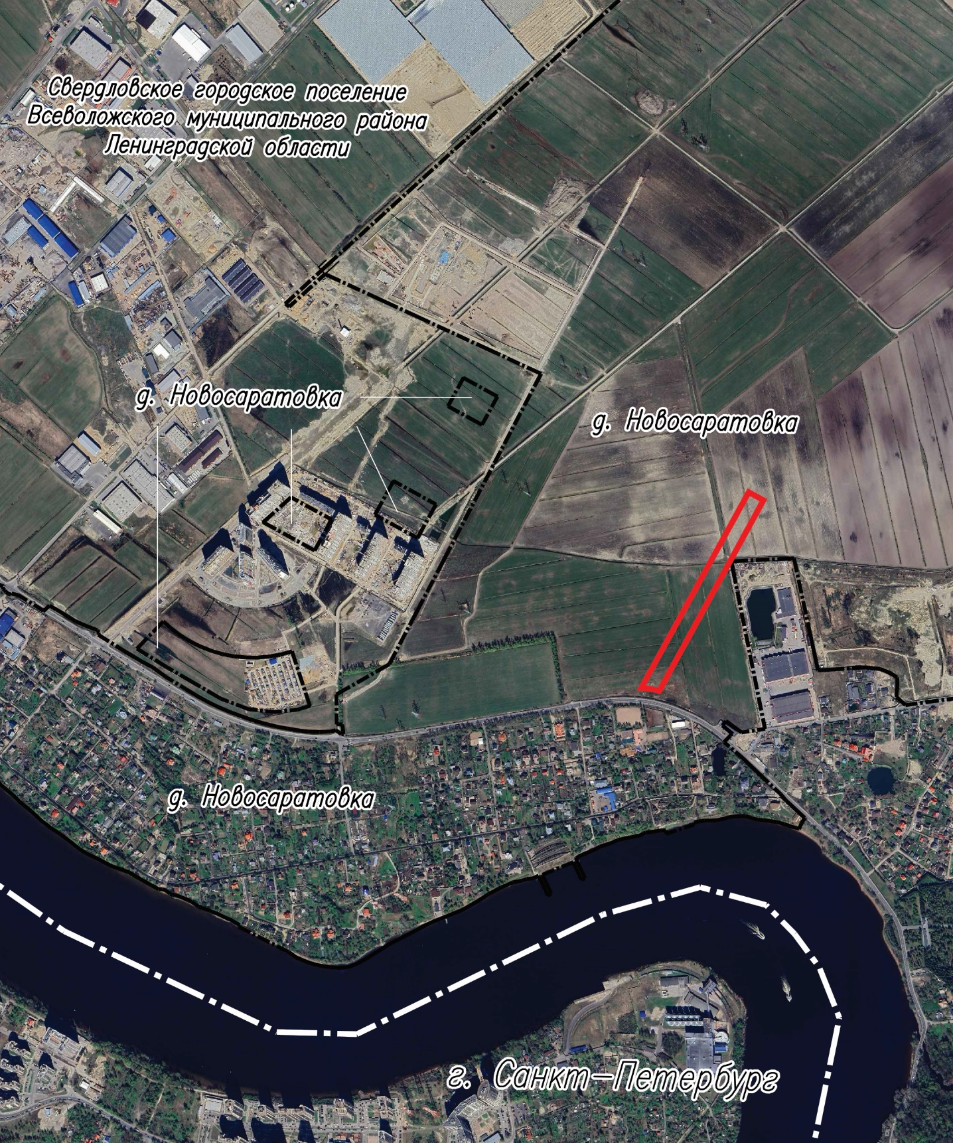
Граница территории, применительно к которой разрабатывается документация по планировке территории

Приложение № 2
к постановлению администрации
«Свердловского городского поселения»
Всеволожского муниципального района
Ленинградской области
от 26 ноября 2024 года № 1081/01-03

ЗАДАНИЕ
на подготовку проекта планировки территории и проекта межевания территории с целью размещения линейного объекта местного значения «Магистраль 7 от а.д. Санкт-Петербург - завод имени Свердлова – Всеволожск до магистрали 6»
1. Основание для разработки | Постановление  администрации «Свердловского городского поселение»  Всеволожского муниципального района Ленинградской области  от ______ ____________ 2024 года № _______
2. Инициатор | ООО «Специализированный застройщик «Сэтл Эстейт»
3. Разработчик | Определяется в соответствии с законодательством Российской Федерации
4. Цели проекта | 4.1. Выделение элементов планировочной структуры.  4.2. Установление границ зон планируемого размещения линейного объекта.  4.3. Установление границ территорий общего пользования.  4.4. Установление, изменение, отмена красных линий.  4.5. Определение местоположения границ образуемых и(или) изменяемых земельных участков.
5. Нормативная правовая и методическая база | 5.1. Градостроительный кодекс Российской Федерации.  5.2. Земельный кодекс Российской Федерации.  5.3. Водный кодекс Российской Федерации.  5.4. Лесной кодекс Российской Федерации.  5.5. Федеральный закон от 06.10.2003 № 131-ФЗ «Об общих принципах организации местного самоуправления в Российской Федерации».  5.6. Федеральный закон от 10.01.2002 № 7-ФЗ «Об охране окружающей среды».  5.7. Закон Российской Федерации от 21 февраля 1992 г. N 2395-I «О недрах».  5.8. Федеральный закон от 21.12.1994 № 68-ФЗ «О защите населения и территорий от чрезвычайных ситуаций природного и техногенного характера».  5.9. Федеральный закон от 22.07.2008 № 123-ФЗ «Технический регламент о требованиях пожарной безопасности».  5.10. Федеральный закон от 25.06.2002 № 73-ФЗ «Об объектах культурного наследия (памятниках истории и культуры) народов Российской Федерации».  5.11. Постановление Правительства Российской Федерации от 12.05.2017  № 564 «Об утверждении положения о составе и содержании документации по планировке территории, предусматривающей размещение одного или нескольких линейных объектов».  5.12. Постановление Правительства РФ от 31.03.2017 № 402 «Об утверждении Правил выполнения инженерных изысканий, необходимых для подготовки документации по планировке территории, перечня видов инженерных изысканий, необходимых для подготовки документации по планировке территории, и о внесении изменений в постановление Правительства Российской Федерации от 19 января 2006 г. № 20».  5.13. Постановление Правительства РФ от 22.04.2017 № 485 «О составе материалов и результатов инженерных изысканий, подлежащих размещению в информационных системах обеспечения градостроительной деятельности, федеральной государственной информационной системе территориального планирования, государственном фонде материалов и данных инженерных изысканий, Едином государственном фонде данных о состоянии окружающей среды, ее загрязнении, а также о форме и порядке их представления».  5.14. СП 165.1325800.2014. Свод правил. Инженерно-технические мероприятия по гражданской обороне. Актуализированная редакция СНиП 2.01.51-90, утверждённый и введенный в действие приказом Министерства строительства и жилищно-коммунального хозяйства Российской Федерации от 12.11.2014 № 705/пр.  5.15. СП 438.1325800.2019. Свод правил. Инженерные изыскания при планировке территорий. Общие требования, утверждённый приказом Минстроя России от 25.02.2019 № 127/пр.  5.16. СП 42.13330.2016 Свод правил. Градостроительство. Планировка и застройка городских и сельских поселений, утверждённый приказом Министерства строительства и жилищно-коммунального хозяйства Российской Федерации от 30.12.2016 № 1034/пр.  5.17. СанПиН 2.2.1/2.1.1.1200-03 «Санитарно-защитные зоны и санитарная классификация предприятий, сооружений и иных объектов».  5.18. Приказ Минстроя России от 25.04.2017 № 739/пр «Об утверждении требований к цифровым топографическим картам и цифровым топографическим планам, используемым при подготовке графической части документации по планировке территории».  5.19. Региональные нормативы градостроительного проектирования Ленинградской области, утвержденные постановлением Правительства Ленинградской области от 22.03.2012 № 83.  5.20. Местные нормативы градостроительного проектирования Ленинградской области, утверждённые постановлением Правительства Ленинградской области от 04.12.2017 № 525.  5.21. Постановление Правительства Ленинградской области от 20.05.2019  № 227 «Об утверждении Порядка подготовки документации по планировке территории, подготовка которой осуществляется для размещения объектов, указанных в частях 4, 4.1 и 5 - 5.2 статьи 45 Градостроительного кодекса Российской Федерации, на основании решений органов местного самоуправления или органа исполнительной власти Ленинградской области, уполномоченного Правительством Ленинградской области на осуществление полномочий органов местного самоуправления в области градостроительной деятельности».  5.22. Действующие технические регламенты, санитарные нормативы и правила, строительные нормы и правила, иные нормативные документы.
6. Базовая градостроительная документация. | 6.1. Схема территориального планирования Российской Федерации.  6.2. Схема территориального планирования Ленинградской области.  6.3. Схема территориального планирования Всеволожского муниципального района Ленинградской области.  6.4. Генеральный план муниципального образования «Свердловское городское поселение» Всеволожского муниципального района Ленинградской области.  6.5. Правила землепользования и застройки муниципального образования «Свердловское городское поселение» Всеволожского муниципального района Ленинградской области.
7. Исходные материалы | 7.1. Инженерные изыскания (виды инженерных изысканий, порядок их выполнения, а также случаи, при которых требуется их выполнение, установлены постановлением Правительства РФ от 31.03.2017 № 402).  7.2. Сбор исходных данных в объеме, необходимом для подготовки проекта, Разработчик осуществляет самостоятельно.
8. Состав проекта планировки территории и проекта межевания территории | Документацию по планировке территории выполнить в соответствии с требованиями 42 и 43 статьи Градостроительного кодекса Российской Федерации и Положением о составе и содержании документации планировки территории, предусматривающей размещение одного или нескольких линейных объектов, утверждённым постановлением Правительства РФ от 12.05.2017 № 564.
9. Требования к проектным материалам, передаваемым на проверку и утверждение | 9.1. На проверку представить подготовленную документацию по планировке территории с согласованиями, предусмотренными пунктом 10.1 настоящего задания, на бумажном носителе (в одном экземпляре) и в форме электронного документа (в одном экземпляре).  9.2. Подготовленная и согласованная документация по планировке территории представляется для проверки до окончания установленного срока подготовки документации по планировке территории.  9.3. Для утверждения представляется подготовленная документация по планировке территории в составе, предусмотренном Градостроительным кодексом Российской Федерации, постановлением Правительства РФ от 12.05.2017 № 564, на бумажном носителе (в одном экземпляре) и в форме электронного документа на материальном носителе (в одном экземпляре).  Экземпляр документации по планировке территории на бумажном носителе должен быть идентичен экземпляру документации по планировке территории на материальном носителе.  Представляемый экземпляр документации по планировке территории на бумажном носителе должен быть прошит, листы пронумерованы и заверены подписью разработчика документации по планировке территории.  Проекты приложений к распоряжению Комитета об утверждении документации по планировке территории (основная (утверждаемая) часть проекта планировки территории, основная (утверждаемая) часть проекта межевания территории) должны быть выполнены в соответствии с требованиями пункта 4.3 Порядка утверждения комитетом по архитектуре и градостроительству Ленинградской области документации по планировке территории для размещения объектов, указанных в частях 4, 4.1, 5, 5.1 и 5.2 статьи 45 Градостроительного кодекса Российской Федерации, утвержденного приказом комитета от 2 сентября 2019 года № 58 (далее – Порядок).  Экземпляр документации по планировке территории на электронном носителе должен быть выполнен в соответствии с пунктами 6-8 Порядка.  9.4. Подготовленная документация по планировке территории на бумажном носителе представляется в полном объеме, за исключением результатов инженерных изысканий. Результаты инженерных изысканий подлежат представлению исключительно в форме электронного документа.  9.5. Подготовленная документация по планировке территории, представляемая в форме электронного документа, подписывается усиленной квалифицированной электронной подписью Инициатора либо лица, осуществившего подготовку документации по планировке территории.  9.6. После утверждения документации по планировке территории передается:  1) один экземпляр документации по планировке территории на бумажном носителе и один экземпляр и в форме электронного документа на материальном носителе для передачи в архив;  2) электронный носитель информации (CD, DVD диск) для направления в Управление Федеральной службы государственной регистрации, кадастра и картографии по Ленинградской области, содержащий:  - проект межевания территории в форме электронного документа (в виде единого сформированного файла в формате PDF);  - описание местоположения границ земельных участков, подлежащих образованию в соответствии с утвержденным проектом межевания территории в виде списка координат характерных точек границ земельных участков в системе координат, установленной для ведения ЕГРН, (в формате MID, MIF) с указанием:  условных номеров образуемых земельных участков;  площади образуемых и изменяемых земельных участков и их частей;  образуемых земельных участков, которые после образования будут относиться к территориям общего пользования или имуществу общего пользования;  видов разрешенного использования образуемых земельных участков в соответствии с проектом планировки территории в случаях, предусмотренных Градостроительным кодексом Российской Федерации.  3) два экземпляра документации по планировке территории на электронном носителе главе поселения, главе администрации муниципального района применительно к территориям которых осуществлялась подготовка документации по планировке территории.  9.7. Электронную версию проекта планировки территории и проекта межевания территории представлять в форматах PDF, JPG, JPEG, MID, MIF, DWG, DOC, DOCX.  9.8. Проект планировки территории и проект межевания территории на бумажных носителях должны быть сфальцованы и сброшюрованы в тома формата А4.
10. Согласование документации по планировке территории. Проверка документации по планировке территории | 10.1. Проект планировки территории и проект межевания территории подлежит согласованию:  - с комитетом по дорожному хозяйству Ленинградской области;  - с комитетом Ленинградской области по транспорту;  - с комитетом по сохранению культурного наследия Ленинградской области;  10.2. Представить проект на проверку в администрации МО «Свердловское городское поселение» Всеволожского муниципального района Ленинградской области.
11. Особые условия | 12.1. Подготовка перечня координат характерных точек, графической части документации по планировке территории осуществляется в системе координат, используемой для ведения Единого государственного реестра недвижимости.  12.2. Подготовка документации по планировке территории осуществляется с учетом материалов и результатов инженерных изысканий.

Приложение № 3
к постановлению администрации
«Свердловского городского поселения»
Всеволожского муниципального района
Ленинградской области
от 26 ноября 2024 года № 1081/01-03

ЗАДАНИЕ
на выполнение инженерных изысканий для подготовки проекта планировки территории и проекта межевания территории с целью размещения линейного объекта местного значения «Магистраль 7 от а.д. Санкт-Петербург - завод имени Свердлова – Всеволожск до магистрали 6»

№  п/п | Перечень основных требований | Содержание требований
 | Наименование объекта | Проект планировки территории и проекта межевания территории с целью размещения линейного объекта местного значения «Магистраль 7 от а.д. Санкт-Петербург - завод имени Свердлова – Всеволожск до магистрали 6»
 | Стадия проектирования | 2.1. Проект планировки территории.  2.2. Проект межевания территории.
 | Основание для выполнения инженерных изысканий | 3.1. Постановление администрации «Свердловского городского поселение» Всеволожского муниципального района  Ленинградской области от ______ _____ 2024 года № _______  3.2. Постановление Правительства Российской Федерации  от 31.03.2017 № 402 «Об утверждении Правил выполнения инженерных изысканий, необходимых для подготовки документации по планировке территории, перечня видов инженерных изысканий, необходимых для подготовки документации по планировке территории, и о внесении изменений в постановление Правительства Российской Федерации от 19 января 2006 г. № 20».
 | Инициатор | ООО «Специализированный застройщик «Сэтл Эстейт»
 | Исполнитель инженерных изысканий | Определяется в соответствии с законодательством Российской Федерации
 | Виды инженерных  изысканий | 6.1. Инженерно-геодезические изыскания.  6.2. Инженерно-геологические изыскания.  6.3. Инженерно-гидрометеорологические изыскания.  6.4. Инженерно-экологические изыскания.
 | Система координат | МСК-47
 | Система высот | Балтийская 1977 года
 | Район размещения  (местоположение) | Место расположения: Ленинградская область, Всеволожский муниципальный район, Свердловское городское поселение, д. Новосаратовка.  Границы территории проектирования приняты в соответствии с приложением № 1 к постановлению администрации  «Свердловского городского поселения»  Всеволожского муниципального района Ленинградской области  от ______ __________ 2024 года № _______
 | Цель и назначение работ | Подготовка исходных данных для проекта планировки территории и проекта межевания территории.  Инженерно-геодезические изыскания выполняются с целью получения данных о ситуации и рельефе местности путём создания инженерно-топографического плана в качестве топографической основы для подготовки проекта планировки территории и проекта межевания территории.  Инженерно-геологические изыскания выполняются с целью получения материалов об инженерно-геологических условиях, необходимых для подготовки проекта планировки территории.  Инженерно-экологические изыскания должны обеспечить получение материалов об инженерно-экологических условиях, необходимых для подготовки проекта планировки территории.  Инженерно-гидрометеорологические изыскания должны обеспечить получение материалов об инженерно-гидрометеорологических условиях, необходимых для подготовки проекта планировки территории.
 | Виды работ в составе инженерных изысканий | Состав и объем инженерных изысканий для подготовки документации по планировке территории, метод их выполнения устанавливаются с учетом требований технических регламентов программой инженерных изысканий в соответствии с действующим законодательством.  Программа инженерных изысканий разрабатывается исполнителем инженерных изысканий на основе настоящего задания и утверждается Заказчиком.
 | Требования к точности, надёжности, достоверности и обеспеченности данных и характеристик, получаемых при инженерных изысканиях | Выполненные инженерные изыскания должны соответствовать требованиям:  - СП 438.1325800.2019. Свод правил. Инженерные изыскания при планировке территорий. Общие требования;  - СП.47.13330.2016 Инженерные изыскания для строительства. Основные положения (актуализированная редакция);  - СП 11-102-97. Инженерно-экологические изыскания для строительства;  - СП 11-103-97. Инженерно-гидрометеорологические изыскания для строительства;  - СП 11-104-97. Инженерно-геодезические изыскания для строительства;  - СП 11-105-97. Инженерно-геологические изыскания для строительства.
 | Требования к материалам и результатам инженерных изысканий | Исполнитель передаёт Инициатору технические отчёты по инженерным изысканиям на бумажных носителях (по 1 экземпляру) и в электронном виде на CD-диске (по 2 экземпляра, в рабочих форматах (dwg, word и т.д.) и формате pdf).  Технический отчёт должен соответствовать требованиям СП 438.1325800.2019, СП 47.13330.2016.
 | Требования к передаче материалов на электронных носителях | Требования к форматам отчётных материалов и к картографическим данным:  - форматы векторных данных: AutoCAD (.dwg). Формат *.dwg должен поддерживаться всеми версиями AutoCAD начиная с 2005 г. Использование других векторных форматов подлежит дополнительному согласованию с Комитетом градостроительной политики Ленинградской области;  - форматы основной, сопроводительной, дополняющей документации: *.doc, *.xls, *.pdf;  Электронная версия комплекта графической документации выполняется в программе AutoCAD в формате DWG и Adobe Аcrobat в формате PDF, текстовой документации - в формате Word и Adobe Аcrobat в формате PDF и комплектно передаётся на DVD-R (DVD-RW) диске (дисках), подготовленных разработчиком документации (оригинал-диск).  Маркировка дисков выполняется печатным способом с указанием наименования объекта, заказчика, разработчика документации, даты изготовления электронной версии, порядкового номера диска. Диск должен быть упакован в пластиковый бокс, на лицевой поверхности которого также делается соответствующая маркировка.  В корневом каталоге диска должен находиться текстовый файл содержания.  Состав и содержание диска должны соответствовать комплекту документации. Каждый физический раздел комплекта (том, книга, альбом чертежей и т. п.) должен быть представлен в отдельном каталоге диска файлом (группой файлов) электронного документа. Название каталога должно соответствовать названию раздела.  Файлы должны открываться в режиме просмотра средствами операционной системы Windows 9x/XP/NT/2000.  Использование форматов файлов, отличных от стандартных, согласовывается с Комитетом градостроительной политики Ленинградской области дополнительно.

